

**QUALIDADE DE SOFTWARE**

Ronald Wesley dos Santos da Costa

Análise de Qualidade

Dobrada - SP

2025

# RESUMO

Análise crítica sobre o kit de teclado e mouse da marca Fortrek, linha Ranger 2 em 1.

O conteúdo desta análise iria abordar a confiabilidade do produto, a durabilidade entre outros fatores da qualidade em geral para colher informações importantes sobre a procedência dos materiais, durabilidade e construção dos periféricos e no final analisar se o consumidor final ficara satisfeito com a compra desde produto e qual será talvez a sua rentabilidade e percentual de vendas com base na análise feita.

# SUMÁRIO

1. RESUMO 2

2. SUMÁRIO 3

3. INTRODUÇÃO 4

4. O PROJETO 5

4.1 Detalhes do produto ou serviço 5

4.2 Tabela de Análise 5

4.3 Relatório 6

4.4 Evidências 7

4.5 Onde encontrar 8

5. CONCLUSÃO 8

6. REFERÊNCIAS BIBLIOGRÁFICAS 8

# INTRODUÇÃO

Nesta a analise critica tiraremos várias duvidadas em relação aos produtos da marca Fortrek utilizando como base para esta analise seus kit de mouse e teclado Ranger 2 em 1. O que esperamos da empresa é que seus produtos estejam dentro dos requisitos mínimos que serão abordados nas análises desse projetos e além disso seria esperado que a empresa cumpra com o que promete na entrega em relação a construção, qualidade de materiais utilizados, tempo e durabilidade do produto e também o tempo de garantia do produto.

A partir desta análise podemos utilizar os resultados como um todo para avaliar este kit de periféricos, e ter uma relação de custo e benefício tanto para a empresa com para o consumidor final.

# O PROJETO

O Kit de periféricos da marca Fortrek vem em uma embalagem simples e com poucas proteções, promete um teclado semimecânico e um mouse cujo as únicas informações descritas desde periférico são o DPI do mouse, que pode chegar até 8000 de DPI. Entretanto é importante destacar que outras informações essenciais como (IPS, tipo de sensor ótico e os tipos botões utilizados.) não são fornecidas ao cliente tanto no site da fabricante quanto em lojas revendedoras do produto.

Ainda na caixa temos os manuais e um folheto para apresentação do produto em si, acompanha também um removedor de teclas e outro manual de garantia do cliente.

## Detalhes do produto ou serviço

|  |  |
| --- | --- |
| **Nome do produto ou serviço:** | **Kit Teclado e mouse Fortek Ranger** |
| **Fabricante:** | **Fortrek** |
| **Tempo de uso:** | 2 Anos |
| **Outros detalhes relevantes sobre o produto:** | **Possui iluminação led com 3 trocas de padrões** |

## Tabela de Análise

|  |  |  |
| --- | --- | --- |
| **Característica** | **Sua percepção** | **Referência da evidência [caso tenha]** |
| **Usabilidade:** | Ótimo para utilizar em tarefas simples e para trabalhos. |  |
| **Matéria prima:** | Material é bem básico e é feito em um plástico barato, tem alguns furos na membrana do teclado para escoamento de água caso aconteça algum acidente. |  |
| **Performance:** | Não é muito boa para jogos sendo insuficiente em alguns jogos competitivos |  |
| **Design:** | Design simples e um tanto minimalista, backplate em plástico preto, teclas bem simples em um plástico bem básico e com algumas falhas, a parte de cima do teclado é em um alumínio escovado. A iluminação talvez seja a única coisa que agrada por mais que seja uma iluminação simples com 3 modos apenas. O mouse segue a mesma linha do teclado sedo construído com um plástico bem simples e barato com uma iluminação básica de 3 modos |  |
| **Atalhos FN** | **Alguns atalhos funcionam bem como descritos no manual já outros não** |  |

## Relatório

Deixo aqui uma visão minha como consumidor desde produto. faz alguns anos que comprei este kit e por muito tempo ele tem me atendido bem em tarefas simples do dia a dia, o problema mesmo é quando utilizamos ele para jogar algum jogo seja competitivo ou não, independente do cenário, quando falamos em jogos o produto não entrega o esperado. Por muitas vezes passei raiva com o tempo do delay que este teclado tem ao acionar alguma tecla, isso em jogos competitivos é inaceitável. Já o mouse do kit não é tão ruim assim, os ajustes de DPI do mouse são bem honestos e assertivos, também tem um delay como no teclado, mas não chega ser um exagero como ele, o mouse também tem dois botões na lateral que podem ser configurados no software da Fortrek.

## Evidências

Como dito nos testes acima, a qualidade dos materiais não é das melhores e abaixo segue algumas imagens reforçando este ponto

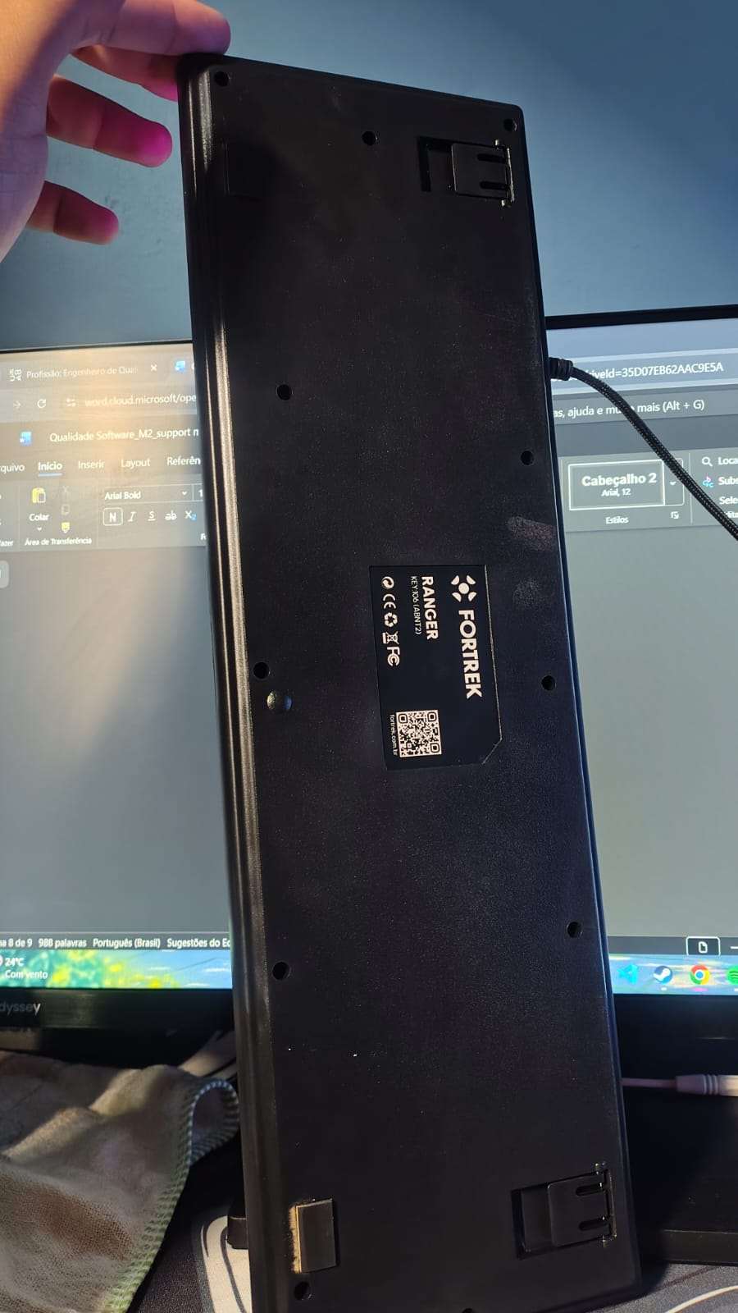 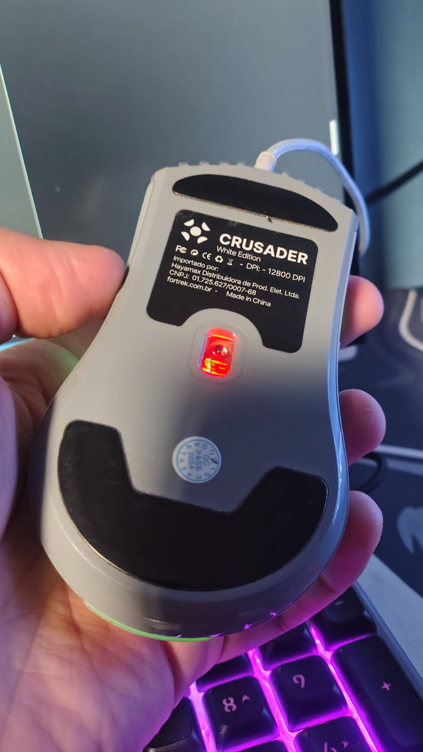

Imagem 1: Backplate em plastico, teclado

Foto:

`

Imagem 2: Backplate mouse, kit

## Onde encontrar

Você pode encontrar este produto em vários sites e lojas, tanto na loja da própria Fortrek quanto no mercado livre, os preços podem variar, mas na época em que fiz a minha comprar estava custando R$200,99, um preço que hoje em dia eu considero caro para o que foi me entregado.

# CONCLUSÃO

Nesta análise tive varias conclusões em relação ao produto que eu comprei e hoje me arrependo muito, contudo eu gostaria de deixar agravado aqui para pessoas que não utilizaram para jogos e apenas utilizaram para tarefas básicas é um bom quebra galho por um tempo. Nesta análise também pude colocar em pratica alguns ensinamentos do meu curso e gostei muito disso espero continuar anima assim até o final.

# REFERÊNCIAS BIBLIOGRÁFICAS

Descrição do produto : <https://fortrek.com.br/kit-teclado-e-mouse-gamer-fortrek-ranger-rainbow-rgb-grafite>